|  |  |  |  |
| --- | --- | --- | --- |
| Área: CIENCIAS NATURALES | Grado: 1 | | |
| Docente | Jenny Lorena Giraldo | | |
| Indicadores de logro:  -Descripción de las características de los seres vivos, elaborando un cuadro con láminas de animales respetando y valorando la opinión de los compañeros.  -Identificación del desplazamiento y alimentación de los seres vivos elaborando un dibujo a partir de lo observado, teniendo en cuenta el respeto por las diferencias de los demás | | | |
| Criterios de Evaluación:  Elaboración del taller y sustentación escrita. | | Fecha de entrega de evidencias | Fecha de sustentación |

**Anexo: taller**

1. Colorea cada ser vivo.

**[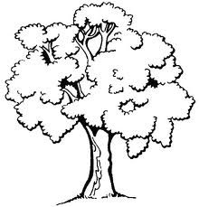](http://www.google.com/imgres?hl=es&biw=1366&bih=647&tbm=isch&tbnid=ExwhRgOFb21fsM:&imgrefurl=http://dibujosinfantiles-es.blogspot.com/2011/09/arbol-para-colorear.html&docid=TZDTHzsflyozuM&imgurl=http://4.bp.blogspot.com/-bAViM1XfrvQ/ToNdu1zYM6I/AAAAAAAAPDw/J7mgbWuAUuk/s1600/arbol-06.gif&w=605&h=628&ei=NkA6UY7lEYu-9QTMzYGwCQ&zoom=1&ved=1t:3588,r:23,s:0,i:224&iact=rc&dur=524&page=1&tbnh=187&tbnw=180&start=0&ndsp=24&tx=95&ty=77) [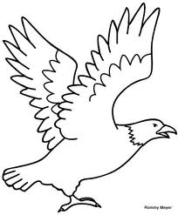](http://www.google.es/imgres?q=aguila+para+colorear&hl=es-419&biw=1366&bih=647&tbm=isch&tbnid=cvrkJJfPd8533M:&imgrefurl=http://wchaverri.wordpress.com/2010/04/04/imagenes-y-formas-para-colorear-y-elaborar-materiales/aguila/&docid=PxxytaMuKN7HWM&imgurl=http://wchaverri.files.wordpress.com/2010/04/aguila.jpg&w=466&h=563&ei=EJU6UduHDYSC9gT1q4DYAw&zoom=1&ved=1t:3588,r:19,s:0,i:200&iact=rc&dur=789&page=1&tbnh=173&tbnw=143&start=0&ndsp=24&tx=71&ty=72) [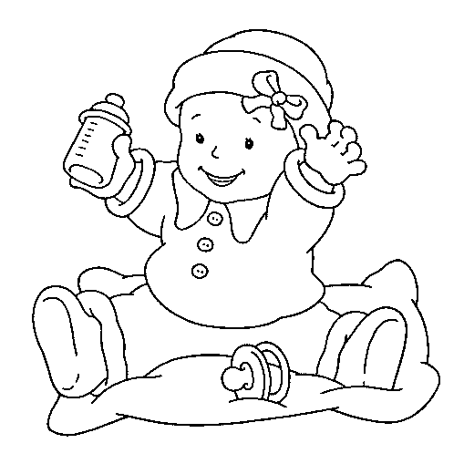](http://www.google.es/url?sa=i&rct=j&q=bebe+para+colorear&source=images&cd=&cad=rja&docid=lHY0U1g0PYPEkM&tbnid=7Lo51gRyID3wIM:&ved=0CAUQjRw&url=http://www.imagenesdebebes.com/cat/dibujos-de-bebes/2/pag/2&ei=UZ06UamyI42G8QTGtoGIBA&bvm=bv.43287494,d.eWU&psig=AFQjCNFcfJD2AsiavpCcsqHDOQ1m40b4dA&ust=1362882176947710)**

1. Recorta de revistas y periódicos imágenes de seres vivos y no vivos, y pégalos en el espacio

.

1. Une con líneas cada ser vivo con su alimento.

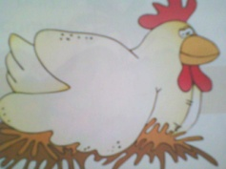 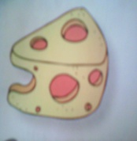

 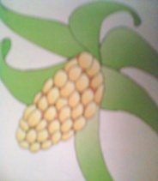

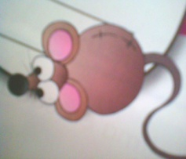 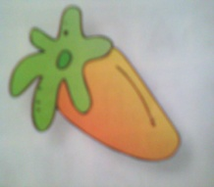

1. Encierra con color rojo los seres vivos que veas a continuación.

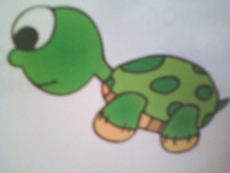 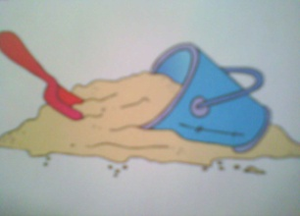 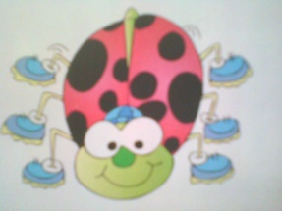

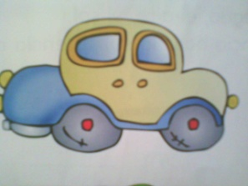 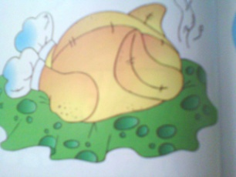 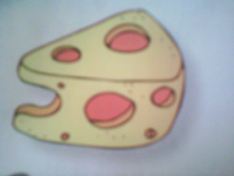

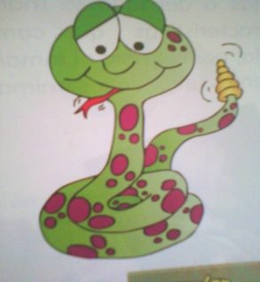 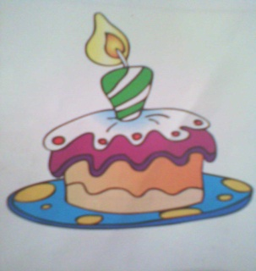 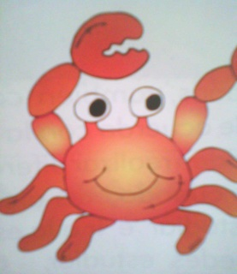

1. Une con una línea el animal con el tipo de movimiento que presenta.

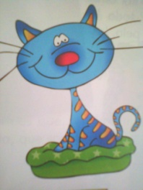 Nadan

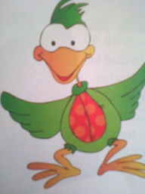 Vuelan

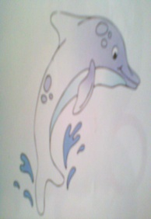 Caminan

**Colorea los seres vivos.**

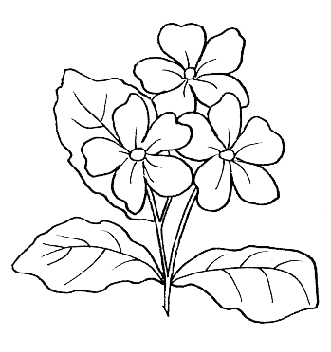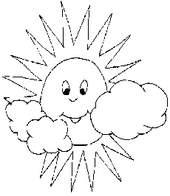 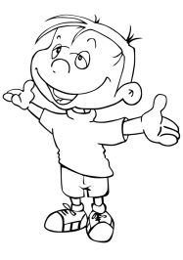 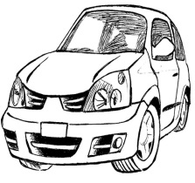 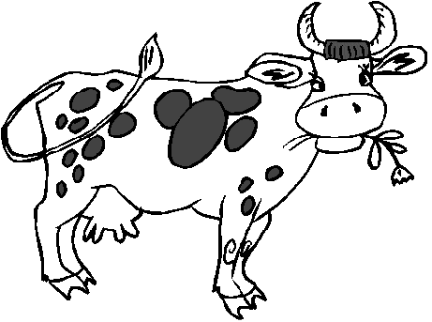

**Une con una línea los dibujos con lo que usas para percibirlo.**

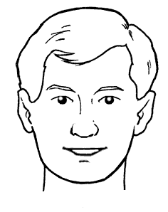

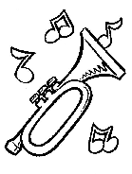[](javascript:edit(24856))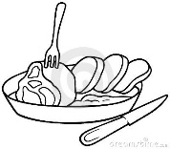

**Encierra lo que sea caliente.**

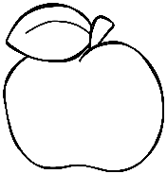   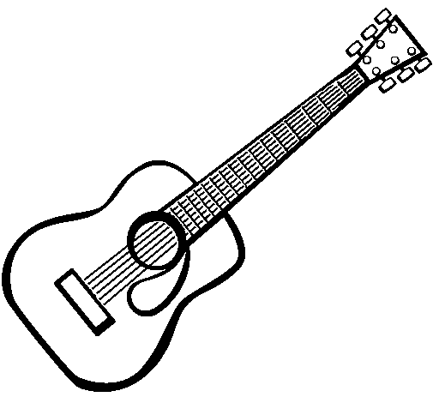

**Marca con una cruz los objetos que no pertenezcan a cada grupo.**

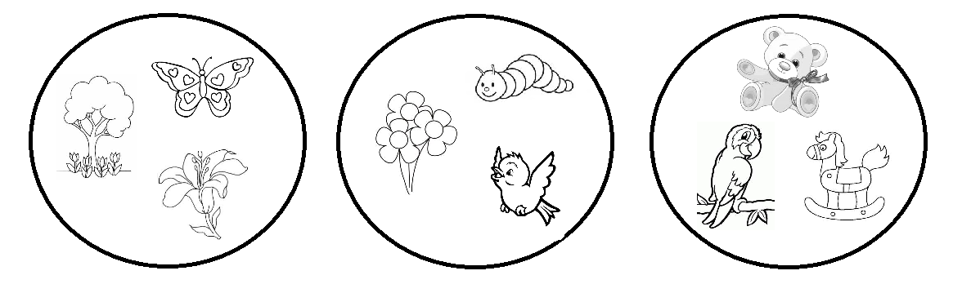

**Colorea sólo aquellas donde se ayuda a cuidar el medio ambiente.**

